统一过程管理体系
可行性分析报告

版本号 1.0

修订历史
版本 | 发布日期 | 生效日期 | 修订说明 | 作者 | 审核人 | 批准人 | 当前状态
1.0 | 2016-9-27 | 2016-9-27 | 新建 | 陈世远、曲瑞宁、陈土贤、朱伟成 | 陈世远 | 陈世远 | 试用发布

目录
1. 引言 4
1.1 项目背景 4
1.2 术语定义 4
1.3 参考资料 4
2. 市场可行性 4
2.1 市场前景 4
2.2 产品定位 4
3. 技术可行性 4
3.1 功能说明 4
3.2 技术分析 4
4. 资源可行性 5
4.1 人力资源 5
4.2 软件资源 5
4.3 设备资源 5
4.4 时间资源 5
5. 经济可行性 5
5.1 投资规划 5
5.1.1 基础投资 5
5.1.2 直接投资 5
5.2 收益分析 6
5.2.1 定量收益 6
5.2.2 非定量收益 6
5.3 投资收益率 6
5.4 投资回收期 6
6. 社会可行性 6
6.1 法律可行性 6
6.2 政策可行性 6
6.3 使用可行性 6
7. 评价过程 6
7.1 评价标准 6
7.2 评价结果 7
8. 结论 7

引言

项目背景
在当今移动互联网飞速发展的时代，人们遇到了一个困境——“信息爆炸”，即信息太多，太滥，因此可能会忽视一些重要信息，亦或是被各种各样的信息所吸引，因而忘记完成一些必须完成的任务。为了帮助人们克服“信息爆炸”和“拖延症”，本小组决定开发一款时间管理和任务管理相结合的移动端软件。

术语定义
Android Studio: Android Studio 是一个Android集成开发工具，基于IntelliJ IDEA. 类似 Eclipse ADT，Android Studio 提供了集成的 Android 开发工具用于开发和调试。
MySQL: MySQL是一个关系型数据库管理系统，由瑞典MySQL AB 公司开发，目前属于 Oracle 旗下产品。MySQL 最流行的关系型数据库管理系统，在 WEB 应用方面MySQL是最好的 RDBMS (Relational Database Management System，关系数据库管理系统) 应用软件之一。
PhpStorm: PhpStorm是一个轻量级且便捷的PHP IDE，其旨在提供用户效率，可深刻理解用户的编码，提供智能代码补全，快速导航以及即时错误检查。
phpMyAdmin: phpMyAdmin 是一个以PHP为基础，以Web-Base方式架构在网站主机上的MySQL的数据库管理工具，让管理者可用Web接口管理MySQL数据库。
SDK：（software development kit）软件开发工具包。被软件开发工程师用于为特定的软件包、软件框架、硬件平台、操作系统等建立应用软件的开发工具的集合。
GitHub：GitHub 是一个面向开源及私有软件项目的托管平台，因为只支持 Git 作为唯一的版本库格式进行托管，故名 GitHub。

参考资料

文档名称 | 版本号 | 日期 | 出版单位/来源 | 备注
敏捷软件开发 | 第1版 | 2003年9月 | 清华大学出版社

市场可行性

市场前景

市场发展趋势：
近年来，世界的移动智能终端设备数不断增长，已达到4,136,689,844台（数据来源于TalkingData.com），其中，有70%是安卓设备，这是一个恐怖的数字。截止到2015年12月，中国移动智能终端规模达到12.8亿台。平均每人每天使用手机127分钟，查看手机150次，平均每6.5分钟查看一次手机。安卓市场规模巨大，但是竞争也非常激烈。我国本土的第三方应用商店移动应用数量累计超过500万款，而用户经常使用的不过就十几款。那么，我们如何才能脱颖而出呢？

市场分析：
目前，市场上并没有团队合作管理的应用，所以我们这个软件有优势。

竞争对手分析：
目前市场上并没有较为火爆的类似应用。

产品定位

比较分析
回首前人之作，我们可以参考的有Forest；Forest 是一款来自于台湾新竹清华大学生团队的作品。虽为学生作品，但质量不俗，且创意十足。其开发的初衷正是鼓励用户放下手机，专注完成当前的首要任务。工作、学习，乃至午休等，都属于需要专注地不受手机干扰的范畴。还有智能备忘录，智能备忘录是一款备忘记事应用，它能够记录重要事件，重要时刻，并且支持云备份，还有闹钟提醒，让你“不忘记”、“不拖延”。同样的软件还有小米日历，小米日历可以添加事件，在指定的时间前闹钟提醒用户。

特色
团队任务委托模块——用户可以创建一个小组，并邀请其他用户加入；小组长可以给组员发布任务，并且可以实时观察组员的任务完成情况。

客户定位：
学生和上班族，因为这些人群涉及任务方面比较多，所以我们这款应用应该能得到这些人群的喜爱。

技术可行性

功能说明
用户登录和注册：可以使得用户有自己可用的账号
任务小组创建：可以使得用户创建自己的任务小组。达
自定义任务：可以自定义任务分配给自己。达到监督自己的功能。
对小组成员进行任务分配：可以对小组的组员进行任务分配，达到协作的功能。
进行组内投票决策：可以方便的进行组内决策的进行，提高工作效率。
监督小组成员任务进展：
监守手机的使用，以此监视小组成员的实际任务时间。

技术分析

技术使用说明：
1.主要采用PHP和MySQL作为后台的数据管理和对Android 对API接口技术。
2.采用Android API 16作为开发APP的最低兼容Level。
3.编写PHP主要采用环境为PhpStorm，编写Android主要采用为Android Studio
4.采用GitHub作为版本控制系统，使得团队可以协作。
5.采用腾讯云的服务器作为后台的部署服务器。

关键技术项 | 要求 | 现有水平 | 对照分析
PHP | 熟悉 | 熟悉 | 可以满足要求。
MySQL | 熟悉 | 了解 | 虽有欠缺，但通过指导培训，应该在短期内可以达到要求。
Android | 熟练 | 熟悉 | 可以满足要求。
GitHub | 熟悉 | 了解 | 虽然尚有欠缺，但是由于本事是一个版本控制工具，短期内可以达到熟悉的地步
云服务器 | 熟悉 | 熟悉 | 可以满足要求

资源可行性

人力资源
该项目共有技术人员4人，均可及时到位在规定时间内完成任务完成该项目

软件资源
描述系统所需的软件环境、公司目前所能提供的软件环境、资源及时到位的可能性等。
软件名称 | 软件版本 | 到位情况
Android Studio | 2.2.0 | 到位
Wampserver | 2.5.0 | 到位
phpMyAdmin | 4.6.4 | 到位
PhpStorm | 10.0.3 | 到位
GitHub Desktop | 3.2.0 | 到位

设备资源

所有设备资源到位情况
所有设备均已到位

设备列表
硬件 | 系统
联想笔记本 | Window10
Macbook Pro | OS X EI Capitan
Sony电脑笔记本 | windows7
宏碁笔记本 | windows10
红米手机 | Android4.4
腾讯云服务器
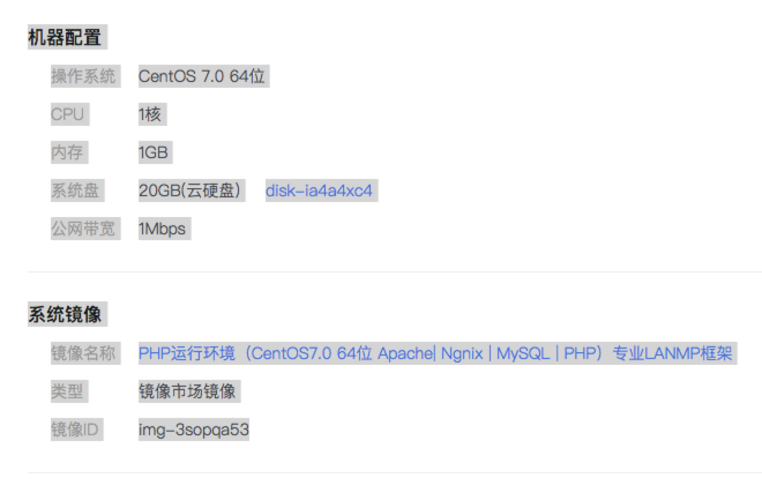

时间资源
整个项目所需要的时间大致为期3个月。
2016年10月20号：基本UI框架搭建完成
2016年11月20号：后台基本框架搭建完成
2016年12月10号：前后台的搭建连接
2017年1月10号：最终测试完成

经济可行性

投资规划

基础投资
软件开发项目组成员均使用其个人电脑及手机，无需外购设备。

直接投资
由本项目开发引起的各项直接投资均由项目组成员个人承担。

收益分析

定量收益
本软件项目属学生课外实践学习，暂无盈利计划，故无定量收益。

非定量收益
1.本软件能提高使用者对自身时间的管理效率，减少使用者因时间安排不当或者忘记任务而犯错的可能性。
2.本软件通过组长安排任务功能，能方便协调各组员按时完成任务，降低组员与组长之间的通讯费。

投资收益率

本软件项目无投资需求。

投资回收期

本软件项目无投资需求。

社会可行性

法律可行性
经调查，没有违法和侵权。

政策可行性
（1）本软件项目无国家政策的限制或者支持。
（2）本软件项目有华南师范大学计算机学院支持。

使用可行性
（1）本软件项目属手机上的工作辅助程序，个人或者组织可以随时使用本软件进行时间和任务管理，可提高个人和组织的办事效率，适合不同工种的用户。
（2）本软件操作界面简单易懂，用户只需具备识字能力和拥有一台Android智能手机，便可以顺利使用本软件进行时间和任务管理。

评价过程

评价标准
可给出评价标准，如：
0－6分，可行性为低
6－8分，可行性为中
8－10分，可行性为高

评价结果
可选择对各项指标采用10分制进行定量加强平均。如下表形式：
名称 | 权重 | 得分 | 评价 | 备注
市场可行性 | 20% | 4 | 低
技术可行性 | 20% | 5 | 中
资源可行性 | 10% | 4 | 中
经济可行性 | 30% | 7 | 高
社会可行性 | 20% | 9 | 高
整体可行性 | 100.00% | 6.1 | 中

结论
根据评价标准及结果得出可行性分析结论是
推介立项

